拆除、改动、迁移城市公共供水设施审核
事项办理服务指南

一、实施机关
博湖县住房和城乡建设局
二、实施依据
【规章】《城市供水条例》（1994年7月19日国务院令第158号公布，2020年3月27日国务院令第726号第二次修正）
第二十二条：城市自来水供水企业和自建设施对外供水的企业应当保持不间断供水。由于工程施工、设备维修等原因确需停止供水的，应当经城市供水行政主管部门批准并提前24小时通知用水单位和个人，因发生灾害或者紧急事故，不能提前通知的，应当在抢修的同时通知用水单位和个人，尽快恢复正常供水并报告城市供水行政主管部门。
第三十条：因工程建设需改装、拆除或者迁移城市公共供水设施的，建设单位应当报经县级以上人民政府城市规划行政主管部门和城市供水行政主管部门批准，并采取相应的补救措施。
【规章】《城镇燃气管理条例》（2010年10月19日国务院令第583号发布，根据2016年2月6日国务院令第666号修订）
第二十条：燃气经营者停业、歇业的，应当事先对其供气范围内的燃气用户的正常用气作出妥善安排，并在90个工作日前向所在地燃气管理部门报告，经批准后可停业、歇业。
三、受理条件
《城市供水条例》（1994年7月19日国务院令第158号公布，2020年3月27日国务院令第726号第二次修正）
第二十二条：城市自来水供水企业和自建设施对外供水的企业应当保持不间断供水。由于工程施工、设备维修等原因确需停止供水的，应当经城市供水行政主管部门批准并提前24小时通知用水单位和个人，因发生灾害或者紧急事故，不能提前通知的，应当在抢修的同时通知用水单位和个人，尽快恢复正常供水并报告城市供水行政主管部门。
第三十条：因工程建设需改装、拆除或者迁移城市公共供水设施的，建设单位应当报经县级以上人民政府城市规划行政主管部门和城市供水行政主管部门批准，并采取相应的补救措施。
《城镇燃气管理条例》（2010年10月19日国务院令第583号发布，根据2016年2月6日国务院令第666号修订）
第二十条：燃气经营者停业、歇业的，应当事先对其供气范围内的燃气用户的正常用气作出妥善安排，并在90个工作日前向所在地燃气管理部门报告，经批准后可停业、歇业。
四、办理材料
1、申请书原件纸质版一份；
2 、工程施工或设备维修技术方案 原件纸质版一份；
3 、有保障用户用水的应急方案 原件纸质版一份；
4 、提前24小时告知用水用户的工作方案原件纸质一份 ；
5 、因发生灾害或者紧急事故不能提前通知的，提供在抢修同时通知用户的证明材料和证据原件纸质版一份；
上述资料统一用A4纸，并打印封面、目录，装订成册，一式两份。
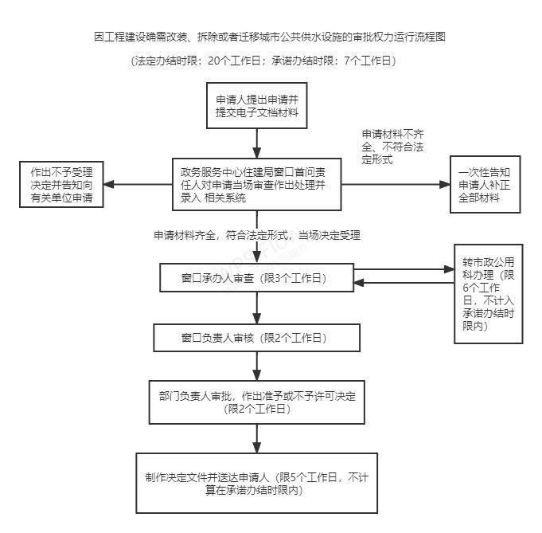五、办理流程图

六、办理时限
资料齐全并符合所有条件者在7个工作日作出准予许可
七、收费标准
不收费
八、办理地址：博湖县住房和城乡建设局三楼311办公室 联系电话：0996-6629873
九、办理时间：星期一至星期五（法定节假日除外）
夏季：上午10：00-14：00 下午：16：00-20：00
冬季：上午10：00-14：00 下午：15：30-19：30
十、常见问题：

